НАЦІОНАЛЬНИЙ МЕДИЧНИЙ УНІВЕРСИТЕТ
ІМЕНІ О.О. БОГОМОЛЬЦЯ
Навчально-науковий інститут медицини
Кафедра описової та клінічної анатомії

МЕТОДИЧНІ РЕКОМЕНДАЦІЇ
до практичних занять
для студентів

Освітній рівень: другий магістерський

Галузь знань: І «Охорона здоров’я та соціальне забезпечення»

Спеціальність: І3 «ПЕДІАТРІЯ»

Освітня програма: ОПП «Педіатрія»

Навчальна дисципліна | АНАТОМІЯ ЛЮДИНИ з особливостями дитячого віку.
Тема заняття | Кістки верхньої кінцівки. Особливості будови, розвитку, скостеніння кісток в дитячому віці.
Кількість годин | 3

Затверджено на засіданні кафедри від «28» серпня 2025 р., протокол №1
Розглянуто та затверджено: ЦМК з природничих дисциплін
від «29» серпня 2025 р., протокол №2.

Київ 2025

Актуальність теми: кістки верхньої кінцівки відіграють важливу роль у забезпеченні рухливості та функціональності опорно-рухового апарату людини. Розуміння їхньої будови є необхідним: для діагностики травм – переломи, вивихи та інші пошкодження кісток верхньої кінцівки (ключиця, лопатка, плечова, ліктьова та променева кістки, а також кістки кисті) — одні з найпоширеніших у травматологічній практиці; для хірургічного лікування – знання анатомії дозволяє обирати правильну тактику при лікуванні пошкоджень, імплантаціях та інших оперативних втручаннях; для функціональної діагностики – верхня кінцівка забезпечує складні рухи завдяки координації між суглобами, м’язами й зв’язками. Тому анатомічні знання потрібні для оцінки порушень рухливості та реабілітації. Практичного застосування: ці знання є основою для лікарів ортопедів, травматологів, хірургів, фізіотерапевтів та спортивних лікарів.
Особливостей дитячого віку: розвиток і формування кісток у дітей має свою специфіку (зони росту, епіфізи), що впливає на тактику лікування травм і корекції деформацій. Актуальність теми також обумовлена частими випадками травм і захворювань, що вражають верхню кінцівку, як у дітей, так і в дорослих. Знання анатомії кісток верхніх кінцівок є необхідне для правильного підходу до лікування та відновлення функцій кінцівки. Вивчення анатомії кісток верхньої кінцівки, формують базу для подальшого навчання на кафедрі описової та клінічної анатомії і на клінічних кафедрах університету, а також для професійної діяльності лікарів будь якого фаху.

Мета: оцінити здатність застосовувати знання та розуміння анатомії кісток верхньої кінцівки (поясу та вільної верхньої кінцівки), відповідно до їх функціонального призначення; вміння застосовувати ці знання для розв'язання адаптовано викладених задач та практичних навичок.

Конкретні цілі, орієнтовані на набуття студентами компетентностей відповідно до затвердженої освітньої програми навчальної дисципліни «Анатомія людини в тому числі з особливостями дитячого віку» та зазначеного плану, підготовленої на основі Стандарту вищої освіти другого (магістерського) рівня підготовки здобувачів вищої освіти освітнього ступеня «Магістр»:

Після проведення заняття студент повинен знати та вміти:
1. Визначити і демонструвати відділи верхньої кінцівки.
2. Визначити і демонструвати кістки, які входять в кожний з відділів верхньої кінцівки.
3. Описувати і демонструвати анатомію лопатки та ключиці.
4. Описувати і демонструвати анатомію плечової кістки.
5. Описувати і демонструвати анатомія кісток передпліччя.
6. Описувати і демонструвати анатомія кісток кисті.
7. Визначити належність окремих кісток поясу верхньої кінцівки, плеча та кісток передпліччя до правої чи лівої верхньої кінцівки.
8. Знати розвиток та вікові особливості кісток верхньої кінцівки.

План та організаційна структура заняття

№ з/п | Основні етапи заняття | Рівень засвоєння | Методи контролю і навчання | Матеріали методичного забезпечення | Розподіл часу
1 | Підготовчий етап:  Організаційні заходи  привітання;  облік присутніх.  Визначення навчальної мети, створення позитивної пізнавальної мотивації.  Контроль початкового рівня знань, вмінь, навичок:  Визначати анатомічні площини та осі тіла людини.  Визначати анатомічні терміни, що вказують на орієнтацію анатомічних утворів стосовно основних анатомічних площин (anterior, posterior).  Визначати основні етапи розвитку кісток.  Визначати морфологічну особливість кістки як органа.  Описувати класифікацію кісток.  Називати частини довгої трубчастої кістки. | _{І}  _{ІІ} | Бесіда, перевірка присутніх.  Бесіда, повідомлення викладача  Письмове тестування  Фронтальне  усне опитування.  Робота з муляжами, анатомічними препаратами  Елемент дидактичної гри | Журнал групи  Слайди  Таблиці, муляжі, схеми, малюнки, вологі препарати, скелет людини, череп, окремі кістки, вологі препарати органів, тести.  Презентація.  Блок-пакет «Візуалізація анатомічних утворів сучасними методами клінічного дослідження». | 15 %  20 хв  2 хв  3 хв  15 хв
2 | Основний етап:  (формування професійних вмінь і навичок).  Робота з муляжами, малюнками, схемами, таблицями, візуалізація анатомічних утворів:  Називати анатомічні терміни, які вказують на орієнтацію анатомічних утворів по відношеню на горизонтальні, сагітальні та фронтальні площини людини.  Пояснювати в яких випадках застосовують терміни «проксимальний та дистальний», наведіть приклади.  Описувати загальну будову кітки як органа.  Визначати групи кісток відповідно до їх класифікацій.  Називати та продемонструйте частини довгої трубчастої кістки.  Називати кістки верхньої кінцівки, які за будовою є плоскою кісткою.  Називати довгі трубчасті кістки верхньої кінцівки.  Називати короткі трубчасті кістки верхньої кінцівки.  Називати два відділи, на які поділяється верхня кінцівка.  Називати три відділи, на які поділяється вільна кінцівка.  Називати відділи кисті.  Називати кістки, які входять до поясу верхньої кінцівки.  Називати кістки, які належать до плеча і передплічча.  Називати кістки, які входять до складу зап’ястка.  Називати кістки, які входять до складу п’ясток і пальців кисті.  Розв’язування ситуаційних задач. | ІІІ | Робота в парах  Робота в парах  Робота в малих групах  Робота з муляжами в групах  Елементи рольової гри  Дискусія  Робота з термінами  Клінічні вінєтки тестів  Зображення КТ, МРТ, рентгенограми, | Таблиці, муляжі, скелет людини, комп’ютер , слайди  Презентація.  Блок-пакет «Візуалізація анатомічних утворів сучасними методами клінічного дослідження».  Муляжі, скелет  Ситуаційні задачі  Слайди  Анатомічна термінологія | 65 %  88 хв
3 | Заключний етап:  Контроль та корекція рівня професійних вмінь та навичок.  (питання в додатку)  Підведення підсумків заняття.  Завдання на наступне практичне заняття. | ІІІ | Фронтальне бліц-опитування (бліц-інтерв’ю)  Оголошення результатів практичного заняття. | Слайди  Презентація.  Блок-пакет «Візуалізація анатомічних утворів сучасними методами клінічного дослідження».  Тестові завдання  Журнал групи | 20 %  27 хв

1. Базовий рівень підготовки.
До заняття студент повинен знати і вміти:
  - Визначати анатомічні площини та осі тіла людини.
  - Визначати анатомічні терміни, що вказують на орієнтацію анатомічних утворів стосовно основних анатомічних площин (anterior, posterior).
  - Визначати основні етапи розвитку кісток.
  - Визначати морфологічну особливість кістки як органа.
  - Описувати класифікацію кісток.
  - Називати частини довгої трубчастої кістки.

2. Завдання для самостійної роботи під час підготовки до практичного заняття

2.1. Перелік основних термінів, параметрів, характеристик, які повинен засвоїти студент при підготовці до заняття

Інформаційні ресурси: https://anatom.ua/nomina-anatomica/
Membrum superius | Верхня кінцівка | Upper limb
Cingulum pectorale; Cinguli membri superioris | Грудний пояс;  Пояс верхніх кінцівок | Pectoral girdle;  Shoulder girdle
Axilla | Пахва | Axilla
Brachium | Плече | Arm
Cubitus | Лікоть | Elbow
Antebrachium | Передпліччя | Forearm
Manus | Кисть | Hand
Carpus | Зап’ясток | Wrist
Metacarpus | П’ясток | Metacarpus
Palma; Vola | Долоня | Palm
Dorsum manus | Тил кисті | Dorsum of palm
Digiti manus | Пальці кисті | Digits of hand;  Fingers including thumb
Pollex;  Digitus primus [I] | Великий палець кисті;  Перший палець [I] | Thumb
Index; Digitus secundus [II] | Вказівний палець; Другий палець (ІІ) | Index finger
Digitus medius; Digitus tertius [III] | Середній палець; Третій палець (ІІІ) | Middle finger
Digitus anularis; Digitus quartus [IV] | Перстневий палець; Четвертий палець (IV) | Ring finger
Digitus minimus; Digitus quintus [V] | Мізинець; П’ятий палець (V) | Little finger

Ossa membri superioris | Кістки верхньої кінцівки | Bones of upper limb
CINGULUM PECTORALE; CINGULUM MEMBRI SUPERIORIS | ГРУДНИЙ ПОЯС; ПОЯС ВЕРХНЬОЇ КІНЦІВКИ | PECTORAL GIRDLE; SHOULDER GIRDLE
Scapula | Лопатка | Scapula
Facies costalis;  Facies anterior | Реброва поверхня; Передня поверхня | Costal surface
Fossa subscapularis | Підлопаткова ямка | Subscapular fossa
Facies posterior | Задня поверхня | Posterior surface
Spina scapulae | Ость лопатки | Spine of scapula
Fossa supraspinata | Надостьова ямка | Supraspinous fossa
Fossa infraspinata | Підостьова ямка | Infraspinous fossa
Acromion | Надплечовий відросток; Акроміон | Acromion
Facies articularis clavicularis | Ключична суглобова поверхня | Clavicular facet
Margo medialis | Присередній край | Medial border
Margo lateralis | Бічний край | Lateral border
Margo superior | Верхній край | Superior border
Incisura scapulae | Вирізка лопатки | Suprascapular notch
Angulus inferior | Нижній кут | Inferior angle
Angulus lateralis | Бічний кут | Lateral angle
Angulus superior | Верхній кут | Superior angle
Cavitas glenoidalis | Суглобова западина | Glenoid cavity
Tuberculum supraglenoidale | Надсуглобовий горбок | Supraglenoid tubercle
Tuberculum infraglenoidale | Підсуглобовий горбок | Infraglenoid tubercle
Collum scapulae | Шийка лопатки | Neck of scapula
Processus coracoideus | Дзьобоподібний відросток | Coracoid process

Clavicula | Ключиця | Clavicle
Extremitas sternalis | Груднинний кінець | Sternal end
Facies articularis sternalis | Груднинна суглобова поверхня | Sternal facet
Impressio ligamenti costoclaviculans | Втиснення реброво-ключичиної зв’язки | Impression for costoclavicular ligament
Corpus claviculae | Тіло ключиці | Shaft of clavicle;  Body of clavicle
Sulcus musculi subclavii | Борозна підключичного м’яза | Subclavian groove; Groove for subclavius
Extremitas acromialis | Надплечовий кінець | Acromial end
Facies articularis acromialis | Надплечова суглобова поверхня | Acromial facet
Tuberositas ligamenti coracoclavicularis | Горбистість дзьобо-ключичиної зв’язки | Tuberosity for сoracoclavicular ligament
Tuberculum conoideum | Конусоподібний горбок | Conoid tubercle
Linea trapezoidea | Трапецієподібна лінія | Trapezoid line
PARS LIBERA MEMBRI SUPERIORIS | ВІЛЬНА ВЕРХНЯ ЧАСТИНА ВЕРХНЬОЇ КІНЦІВКИ | FREE PART OF UPPER LIMB
Humerus | Плечова кістка | Humerus
Caput humeri | Головка плечової кістки | Head
Collum anatomicum | Анатомічна шийка | Anatomical neck
Collum chirurgicum | Хірургічна шийка | Surgical neck
Tuberculum majus | Великий горбок | Greater tubercle
Tuberculum minus | Малий горбок | Lesser tubercle
Sulcus intertubercularis | Міжгорбкова борозна | Intertubercular sulcus;  Bicipital groove
Crista tuberculi majoris | Гребінь великого горбка | Crest of greater tubercle
Crista tuberculi minoris | Гребінь малого горбка | Crest of lesser tubercle
Corpus humeri | Тіло плечової кістки | Shaft of humerus;  Body of humerus
Facies anteromedialis | Передньоприсередня поверхня | Anteromedial surface
Facies anterolateralis | Передньобічна поверхня | Anterolateral surface
Facies posterior | Задня поверхня | Posterior surface
Sulcus nervi radialis | Борозна променевого нерва | Radial groove;  Groove for radial nerve
Margo medialis | Присередній край | Medial border
Margo lateralis | Бічний край | Lateral margin
Tuberositas deltoidea | Дельтоподібна горбистість | Deltoid tuberosity
Condylus humeri | Виросток плечової кістки | Condyle of humerus
Capitulum humeri | Головочка плечової кістки | Capitulum
Trochlea humeri | Блок плечової кістки | Trochlea
Fossa olecrani | Ліктьова ямка | Olecranon fossa
Fossa coronoidea | Вінцева ямка | Coronoid fossa
Fossa radialis | Променева ямка | Radial fossa
Epicondylus medialis | Присередній надвиросток | Medial epicondyle
Sulcus nervi ulnaris | Борозна ліктьового нерва | Groove for ulnar nerve
Epicondylus lateralis | Бічний надвиросток | Lateral epicondyle
Radius | Променева кістка | Radius
Caput radii | Головка променевої кістки | Head
Fovea articularis | Суглобова ямка | Articular facet
Circumferentia articularis | Суглобовий обвід | Articular circumference
Collum radii | Шийка променевої кістки | Neck
Corpus radii | Тіло променевої кістки | Shaft; Body
Tuberositas radii | Горбистість променевої кістки | Radial tuberosity
Facies anterior | Передня поверхня | Anterior surface
Facies posterior | Задня поверхня | Posterior surface
Facies lateralis | Бічна поверхня | Lateral surface
Margo interosseus | Міжкістковий край | Interosseous border
Margo anterior | Передній край | Anterior border
Margo posterior | Задній край | Posterior border
Processus styloideus radii | Шилоподібний відросток променевої кістки | Radial styloid process
Tuberculum dorsale | Дорсальний горбок | Dorsal tubercle
Incisura ulnaris | Вирізка ліктьвої кістки | Ulnar notch
Facies articularis carpalis | Зап’ясткова суглобова поверхня | Carpal articular surface
Ulna | Ліктьова кістка | Ulna
Olecranon | Ліктьовий відросток | Olecranon
Processus coronoideus | Вінцевий відросток | Coronoid process
Tuberositas ulnae | Горбистість ліктьової кістки | Tuberosity of ulna
Incisura radialis | Вирізка променевої кістки | Radial notch
Incisura trochlearis | Блокова вирізка | Trochlear notch

Corpus ulnae | Тіло ліктьової кістки | Shaft; Body
Facies anterior | Передня поверхня | Anterior surface
Facies posterior | Задня поверхня | Posterior surface
Facies medialis | Присередня поверхня | Medial surface
Margo interosseus | Міжкістковий край | Interosseous border
Margo anterior | Передній край | Anterior border
Margo posterior | Задній край | Posterior border
Crista musculi supinatoris | Гребінь м’яза-відвертача | Supinator crest
Caput ulnae | Головка ліктьової кістки | Head
Circumferentia articularis | Суглобовий обвід | Articular circumference
Processus styloideus ulnae | Шилоподібний відросток ліктьової кістки | Ulnar styloid process
Ossa manus | Кістки кисті | Bones of hand
Ossa carpi;  Ossa carpalia | Зап’ясткові кістки | Carpal bones
Os scaphoideum | Човноподібна кістка | Scaphoid
Tuberculum ossis scaphoidei | Горбок човноподібної кістки | Tubercle
Os lunatum | Півмісяцева кістка | Lunate
Os triquetrum | Тригранна кістка | Triquetrum
Os pisiforme | Горохоподібна кістка | Pisiform
Os trapezium | Кістка-трапеція | Trapezium
Tuberculum ossis trapezii | Горбок кістки-трапеції | Tubercle
Os trapezoideum | Трапецієподібна кістка | Trapezoid
Os capitatum | Головчаста кістка | Capitate
Os hamatum | Гачкувата кістка | Hamate
Hamulus ossis hamati | Гачок гачкуватої кістки | Hook of hamate
Ossa metacarpi;  Ossa metacarpalia [I-V] | П’ясткові кістки [I-V] | Metacarpals [I-V]
Basis ossis metacarpi | Основа п’яcткової кістки | Base
Corpus ossis metacarpi | Тіло п’яcткової кістки | Shaft; Body
Caput ossis metacarpi | Головка п’ясткової кістки | Head
Ossa digitorum; Phalanges | Кістки пальців;  Фаланги | Phalanges
Phalanx proximalis | Проксимальна фаланга | Proximal phalanx
Phalanx media | Середня фаланга | Middle phalanx
Phalanx distalis | Кінцева фаланга | Distal phalanx
Tuberositas phalangis distalis | Горбистість кінцевої фаланги | Tuberosity of distal phalanx
Basis phalangis | Основа фаланги | Base of phalanx
Corpus phalangis | Тіло фаланги | Shaft of phalanx;  Body of phalanx
Caput phalangis | Головка фаланги | Head of phalanx
Ossa sesamoidea | Сесамоподібні кістки | Sesamoid bones
2.2. Питання для контролю початкового рівня знань студентів.
1. Назвіть основні анатомічні площини і осі тіла людини.
2. Назвіть анатомічні терміни, які вказують на орієнтацію анатомічних утворів по відношеню на горизонтальні, сагітальні та фронтальні площини людини.
3. Поясніть в яких випадках застосовують терміни «проксимальний та дистальний», наведіть приклади.
4. Опишіть загальну будову кітки як органа.
5. Визначте групи кісток відповідно до їх класифікацій.
6. Назвіть та продемонструйте частини довгої трубчастої кістки.
7. Назвіть кістки верхньої кінцівки, які за будовою є плоскою кісткою.
8. Назвіть довгі трубчасті кістки верхньої кінцівки.
9. Назвіть короткі трубчасті кістки верхньої кінцівки.
10. Назвіть два відділи, на які поділяється верхня кінцівка.
11. Назвіть три відділи, на які поділяється вільна кінцівка.
12. Назвіть відділи кисті.
13. Назвіть кістки, які входять до поясу верхньої кінцівки.
14. Назвіть кістки, які належать до плеча і передплічча.
15. Назвіть кістки, які входять до складу зап’ястка.
16. Назвіть кістки, які входять до складу п’ясток і пальців кисті.

2.3. Питання для контролю кінцевого рівня знань студентів.
- Визначте належність лопатки до правої чи лівої верхньої кінцівки і продемонструйте її краї, кути та поверхні.
- Опишіть та продемонструйте будову поверхонь лопатки та її відростків.
- Визначте належність ключиці до правої чи лівої верхньої кінцівки і назвіть її частини.
- Опишіть і продемонструйте будову кінців та тіло ключиці.
- Визначте належність окремої плечової кістки до правої чи лівої верхньої кінцівки та опишіть і продемонструйте будову її проксимального кінця.
- Назвіть і продемонструйте поверхні та краї тіла плечової кістки, дельтоподібну горбистість і борозну променевого нерва.
- Назвіть і продемонструйте надвиростки та виросток плечової кістки, опишіть і продемонструйте анатомічні утвори виростка плечової кістки, борозну ліктьового нерва.
- Визначте належність окремої променевої кістки до правої чи лівої верхньої кінцівки та опишіть і продемонструйте будову її проксимального кінця.
- Опишіть і продемонструйте будову тіла та дистального кінця променевої кістки.
- Визначте належність окремої ліктьової кістки до правої чи лівої верхньої кінцівки та опишіть і продемонструйте будову її проксимального кінця.
- Опишіть і продемонструйте будову тіла та дистального кінця ліктьової кістки .
- Опишіть і продемонструйте будову проксимального ряду кісток зап’ястка.
- Опишіть і продемонструйте будову дистального ряду кісток зап’ястка.
- Назвіть і продемонструйте борозну, що розташована на долонній поверхні зап’ястка.
- Опишіть і продемонструйте будову п’ясткових кісток.
- Опишіть і продемонструйте будову кісток пальців кисті і вкажіть кількість фаланг в кожному з них.
2.4. Перелік стандартизованих практичних навичок:
Ключиця (clavicula):
Надплечовий кінець (extremitas acromialis)
Грудинний кінець (extremitas sternalis)
Тіло (corpus claviculae)

Лопатка (scapula):
Гребінь лопатки (spina scapulae)
Акроміон (acromion)
Дзьобоподібний відросток (processus coracoideus)
Суглобова западина (cavitas glenoidalis)

Плечова кістка (humerus):
Головка (caput humeri)
Анатомічна шийка (collum anatomicum)
Хірургічна шийка (collum chirurgicum)
Тіло плечової кістки (corpus humeri)
Великі та малі горбики (tuberculum majus et minus)
Борозна променевого нерва (sulcus nervi radialis)
Надвиростки (epicondylus medialis et lateralis)

Променева кістка (radius):
Головка (caput radii)
Шийка (collum radii)
Тіло (corpus radii)
Шорсткість променевої кістки (tuberositas radii)
Шилоподібний відросток (processus styloideus radii)

Ліктьова кістка (ulna):
Блокова вирізка (incisura trochlearis)
Ліктьовий відросток (olecranon)
Вінцевий відросток (processus coronoideus)
Шилоподібний відросток (processus styloideus ulnae)

Кістки кисті (ossa manus)
Зап'ясток (carpus):
Човноподібна кістка (os scaphoideum).
Півмісяцева кістка (os lunatum).
Тригранна кістка (os triquetrum).
Горохоподібна кістка (os pisiforme).
Кістка-трапеція (os trapezium).
Трапецієподібна кістка (os trapezoideum).
Головчаста кістка (os capitatum).
Гачкувата кістка (os hamatum).
П'ясток (metacarpus)
Фаланги пальців (phalanges digitorum)

3. Зміст навчального матеріалу.
https://anatom.ua/nomina-anatomica/
https://nmuofficial.com
https://likar.nmu.kyiv.ua
https://3d4medical.com
https://www.4danatomy.com
https://www.visiblebody.com/

4.Матеріали для самоконтролю:
4.1. Практичні завдання, щодо ілюстрацій в посібнику «Анатомія людини» (контроль за самостійною підготовкою до практичних занять):
- відпрацювати в посібнику для самостійної роботи студентів різними кольорами схеми і малюнки відповідно до теми заняття.
4.2. Практичні завдання, щодо додаткових ілюстрацій.

Мал.1. Лопатка

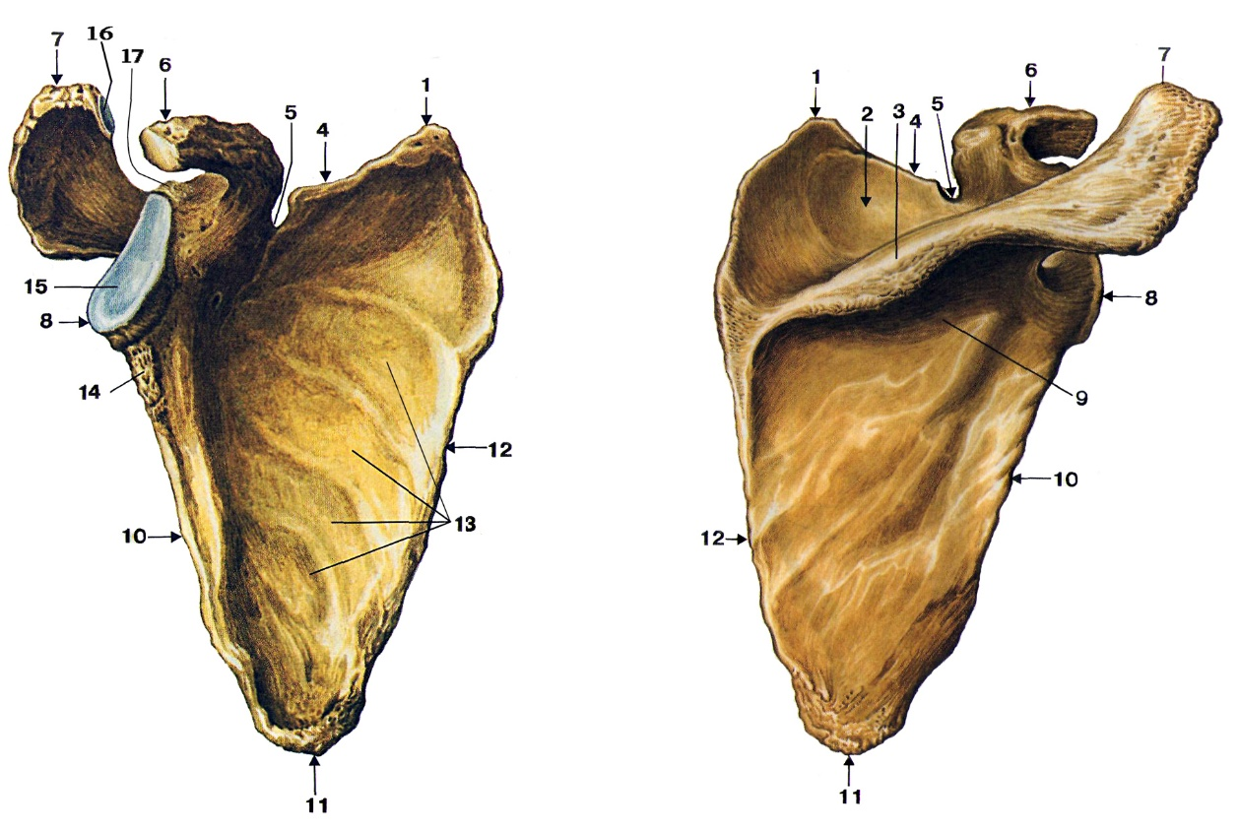

Завдання: Написати українські та латинські терміни відповідно до позначень.

1- 7- 13-
2- 8- 14-
3- 9- 15-
4- 10- 16-
5- 11- 17-
6- 12- 18-

Мал. 2. Ключиця

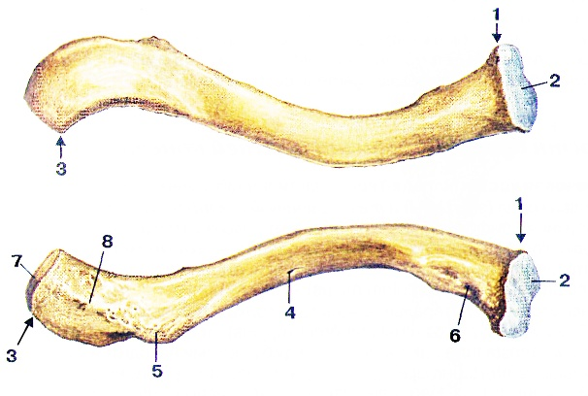

Завдання: Написати українські та латинські терміни відповідно до позначень.
1- 5-
2- 6-
3- 7-
4- 8-

Мал. 4. Плечова кістка

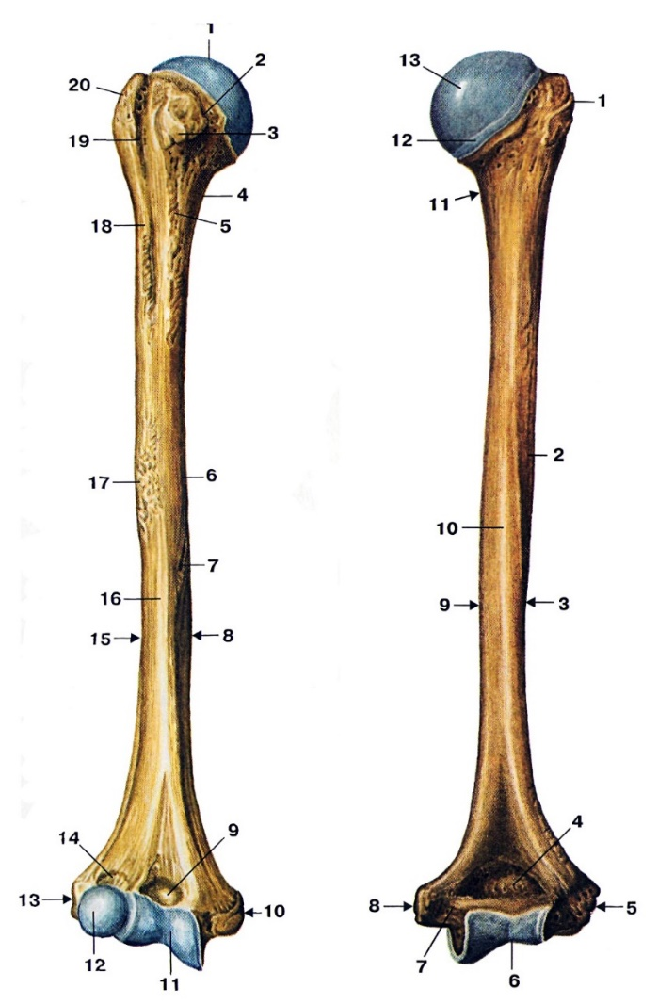

Завдання: Написати українські та латинські терміни відповідно до позначень.

1- 11-
2- 12-
3- 13-
4- 14-
5- 15-
6- 16-
7- 17-
8- 18-
9- 19-
10- 20-

Мал. 5. Променева кістка

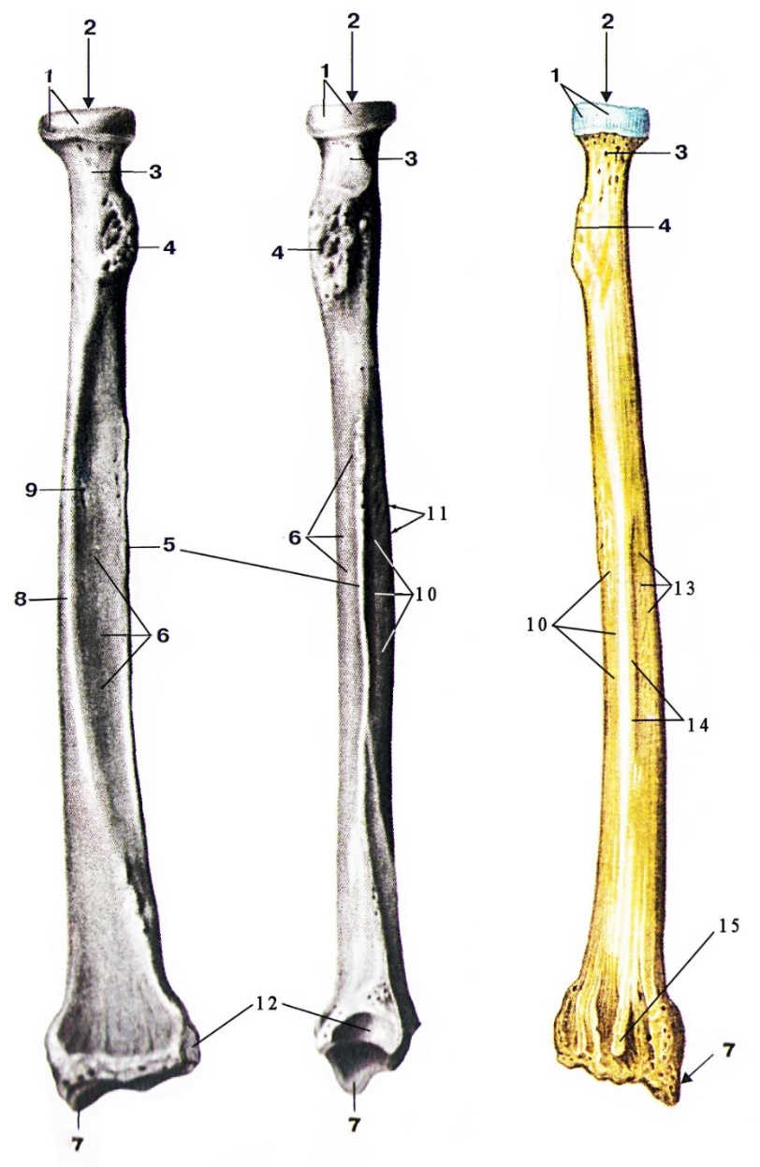

Завдання: Написати українські та латинські терміни відповідно до позначень.

1- 7- 13-
2- 8- 14-
3- 9- 15-
4- 10-
5- 11-
6- 12- 18-

Мал. 6. Ліктьова кістка

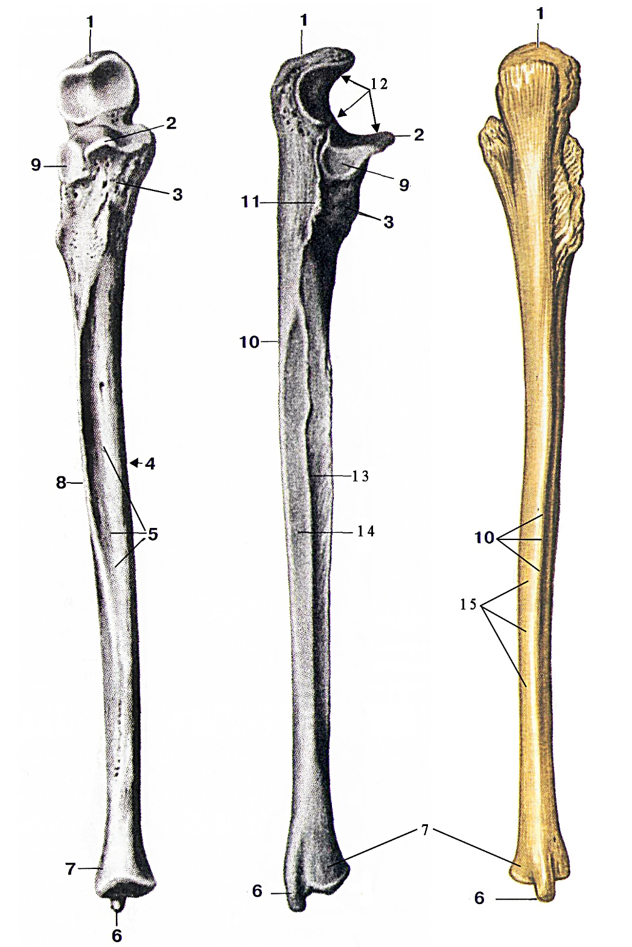

Завдання: Написати українські та латинські терміни відповідно до позначень.

1- 7- 13-
2- 8- 14-
3- 9- 15-
4- 10-
5- 11-
6- 12- 18-

Мал. 7. Кістки кисті

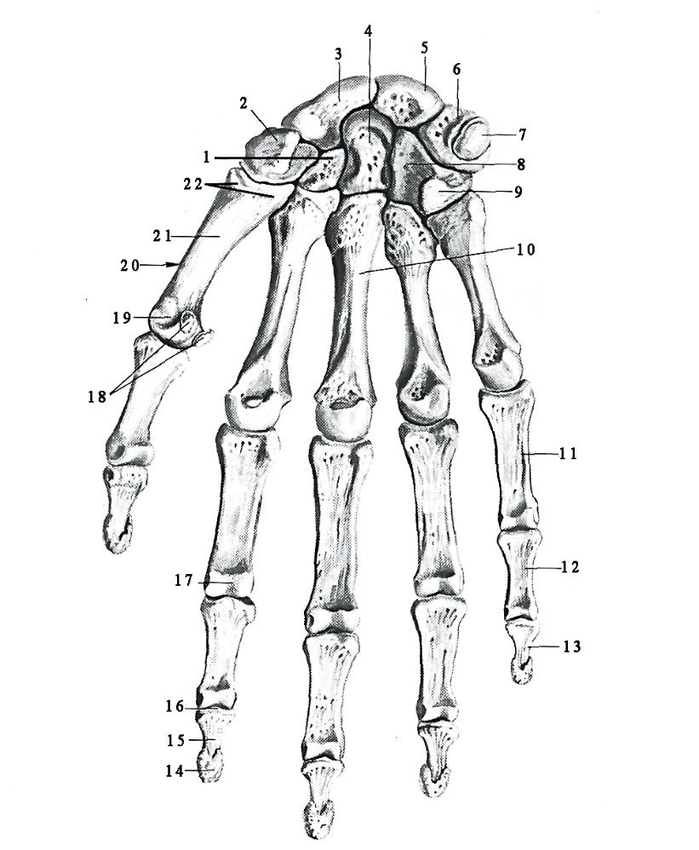
Завдання: Написати українські та латинські терміни відповідно до позначень.

1- 8- 16-
2- 9- 17-
3- 10- 18-
4- 11- 19-
5- 12- 20-
6- 13- 21-
7- 14- 22-
8- 15- 26-

4.3. Тестові завдання «КРОК-1» по темі «Кістки верхньої кінцівки. Особливості будови, розвитку, скостеніння кісток в дитячому віці».

1. При рентгенографії плеча у жінки виявлена тріщина на задній поверхні діафіза плечової кістки в місці борозни, до якої прилягає довга гілка плечового сплетення. В ділянці якої борозни ушкоджена плечова кістка?
A. Міжгорбкова борозна.
B. Передня бічна ліктьова борозна.
C. Борозна ліктьового нерва.
D. Борозна серединного нерва.
E. Борозна променевого нерва.

2. У дитини 2-х років, рентгенолог спостерігає темні смуги на місці хряща, що відокремлює ядра скостеніння головки плечової кістки. У якому віці ядра скостеніння зливаються в єдину головку плечової кістки?
А. 6-8 років
B. 1-2 роки.
C. 2-3 роки.
D. 0-1 рік.
E. 4-6 років.

3. Вивчаючи рентгенограму дитини, лікар побачив ядра cкостеніння тільки в os capitatum, os hamatum та os triquetrum. Скільки років дитині?
А. 3 роки.
B. 4 роки.
C. 5 років.
D. 2 місяці.
E. 3 місяці.

4. Чоловіка госпіталізовано в хірургічне відділення з раною в ділянці присереднього краю передпліччя. Лікар констатує, що у хворого ушкоджений відросток, який спереду межує з блоковою вирізкою. Який відросток ушкоджено?
A. Бічний надвиросток.
B. Вінцевий відросток.
С. Шилоподібний відросток ліктьової кістки.
D. Шилоподібний відросток променевої кістки.
E. Дзьобоподібний відросток.

5. Рентгенологічно визначено внутрішньосуглобовий перелом проксимального епіфіза плечової кістки. Який утвір плечової кістки ушкоджена?
А. Головка плечової кістки.
В. Хірургічна шийка.
С. Гребінь великого горбка.
D. Гребінь малого горбка.
Е. Малий горбок.

6. За даними статистики найчастіше переломи кісток трапляються як у юнаків, так і у людей похилого віку в ділянці хірургічної шийки. Вказати, на якій кістці знаходиться даний утвір?
A. Talus.
B. Radius.
C. Femur.
D. Fibula.
E. Humerus.

7. Медичний експерт досліджує кисть дитини. На рентгенограмі встановлено наявність ядер скостеніння в os capitatum, os hamatum, os triquetrum, os lunatum. В os scaphoideum ядро скостеніння відсутнє. Який вік дитини?
А. До 5 років.
B. До 1 року.
C. До 3 років.
D. До 4 років.
E. До 3 місяців.

8. Жінка після падіння звернулася в травматологічне відділення зі скаргами на біль і порушення функції плечового суглоба. Рентгенологічно виявлено перелом плечової кістки в «типовому місті». Де діагностований перелом?
A. Шийка лопатки.
B. Надплечовий кінець ключиці.
C. Анатомічна шийка плечової кістки.
D. Хірургічна шийка плечової кістки.
E. Дельтоподібна горбистість.

9. Вивчаючи рентгенограму плечової ділянки підлітка, лікар помилково сприйняв ядро скостеніння акроміона лопатки за уламок кістки. В якому віці формується повний синостоз лопатки?
А. 15-16 років.
B. 9-10 років.
C. 11-12 років.
D. 13-14 років.
E. 18-24 роки.

10. Лікар проводить огляд пацієнта, 30 років, з травмою кістки верхньої кінцівки в ділянці борозни променевого нерва. Яка частина плечової кістки ушкоджена?
A. Анатомічна шийка.
B. Хірургічна шийка.
C. Міжгорбковий жолоб.
D. Діафіз.
E. Епіфіз.

11. У Жінки 46 років, після падіння виник перелом кістки верхньої кінцівки, відразу проксимальніше надвиростків. Перелом якої кістки має місце в данному випадку?
A. Плечова кістка.
B. Ліктьова кістка
C. Променева кістка.
D. Лопатка.
E. Ключиця.

12. У чоловіка, 37 років, виробнича травма нижньої третини плеча. Які утвори розташовані на дистальному епіфізі плечової кістки, що ушкоджені при травмі?
A. Хірургічна шийка.
B. Присередній надвиросток.
C. Анатомічна шийка.
D. Надплечовий відросток.
E. Дзьобоподібний відросток.

13. В травматологічне відділення госпіталізовано юнака з травмою кисті. Діагностовано перелом кістки проксимального ряду зап’ястка, яка з’єднується із кістою-трапецією. Яка кістка зазнала травмування?
A. Головчаста.
B. Півмісяцева.
C. Човноподібна.
D. Горохоподібна.
E. Тригранна.

14. В приймальне віділення госпіталізований чоловік із виробничою травмою. Рентгенологічно виявлено перелом кістки зап'ястка, що контактує з першою п’ястковою кісткою. Яка кістка ушкоджена?
A. Півмісяцева.
B. Гачкувата.
C. Човноподібна.
D. Тригранна.
E. Кістка-трапеція.

15. До травмпункту звернулась жінка 65 років, із травмою кисті. При рентгенологічному обстежені діагностований перелом п’ясткової кістки, яка своєю основою контактує з головчастою кісткою. Перелом якої кістки встановлено?
A. Os metacarpalе I.
B. Os metacarpalе II.
C. Os metacarpalе III.
D. Os metacarpalе IV.
E. Os metacarpalе V.

16. У травматологічне відділення лікарні госпіталізовано юнака. Діагностовано перелом відростка кістки передпліччя, який разом з вінцевим відростком утворює блокову вирізку (іncisura trochlearis). Який відросток та яка кістка зазнала перелому?
A. Дзьобоподібний відросток лопатки.
B. Надплечовий відросток лопатки.
C. Ліктьовий відросток ліктьової кістки.
D. Шилоподібний відросток променевої кістки.
E. Шилоподібний відросток ліктьової кістки.

17. Студенти на занятті проводять огляд кісток верхньої кінцівки. Яка кістка має анатомічну та хірургічну шийки?
A. Променева кістка.
B. Ліктьова кістка.
C. Плечова кістка.
D. Лопатка.
E. Ключиця.

18. Після дорожньо-транспортної пригоди госпіталізовано чоловіка, 70 років. Після обстеження встановлено перелом утвора лопатки, який є продовженням її ості. Який анатомічний утвір лопатки ушкоджений?
A. Angulus inferior.
B. Angulus superior.
C. Tuberculum supraglenoidale.
D. Processus coracoideus.
E. Acromion.

19. Під час автомобільної аварії у чоловіка 55 років виникла травма кисті. Лікар проводить огляд рентгенограми і знаходить перелом кістки, яка з’єднується з основою проксимальної фаланги вказівного пальця. Яка кістка травмована.
A. Os metacarpalе I.
B. Os metacarpalе II.
C. Os metacarpalе III.
D. Os metacarpalе IV.
E. Os metacarpalе V

20. В травматологічне віділення доставлений чоловік з переломом дзьобоподібного відростка. Перелом якої кістки має місце в даному випадку?
A. Плечова кістка.
B. Ліктьова кістка.
C. Променева кістка.
D. Лопатка.
E. Ключиця.

21. Жінку після травми кисті турбує біль і обмеження рухів великого пальця. При обстежені діагностований перелом кістки зап’ястка, яка прилягає до бічної частини зап’ясткової суглобової поверхні променевої кістки. Яка кістка пошкоджена?
A. Os hamatum.
B. Os scaphoideum.
C. Os pisiforme.
D. Os trapezium.
E. Os triquetrum.

22. Лікар проводить огляд юнака у травмпункті. Після рентгенологічного обстеження лікар констатував перелом кістки верхньої кінцівки, яка проєктується збоку на пердпліччя. Також на рентгензображенні лікар виявив ушкодження зап’ястової суглобувої поверхні. Перелом якої кістки діагностований у хворого?
A. Ulna.
B. Radius.
C. Os triquetrum.
D. Os trapezoideum.
E. Os capitatum.
23. Юнак звернувся до травмпункту із травмою верхньої кінцівки, яку отримав при падінні під час гри у баскетбол. Діагностовано перелом вінцевого відростка кістки верхньої кінівки. Яка кістка зазнала ушкодження?
A. Плечова кістка.
B. Ліктьова кістка.
C. Променева кістка.
D. Лопатка.
E. Ключиця.

24. Ренгенологічно встановлено перелом кістки верхньої кінцівки. Лінія перелому проходить вздовж трапецієподібної лінії біля конусоподібного горбка. Яка кістка верхньої кінцівки зазнала ушкодження?
A. Clavicula.
B. Ulna. C. Radius. D. Scapula. E. Os scaphoideum.

25. У травматологічне відділення лікарні госпіталізований чоловік, 45 років, з травмою кисті. Після обстеження діагностовано перелом кістки, яка своєю основою з’єднується з кісткою-трапецією. Яка кістка травмована в даному випадку?
А. Os metacarpalе I.
B. Os metacarpalе II.
C. Os metacarpalе III.
D. Os metacarpalе IV.
E. Os metacarpalе V.

26. Під час автомобільної аварії дитина отримала травму правої верхньої кінцівки. В лікарні діагностовано перелом кістки в ділянці розташування на нії борозни променевого нерва. Перелом якої кістки отримала дитина? A. Променева. B. Ліктьова. C. Ключиця. D. Лопатка. E. Плечова.

27. В лікарню госпіталізований чоловік, 32 років, з глибокою різаною раною верхньої кінцівки. При обстежені виявлено ушкодження ліктьового нерва в місці ліктьової борозни. Яка кістка має борозну ліктьового нерва?
A. Променева. B. Ліктьова. C. Ключиця. D. Лопатка. E. Плечова.

28. Внаслідок дорожньо-транспортної пригоди у чоловіка, 46 років, травмована верхня кінцівка. Після обстеження діагностовано перелом кістки верхньої кінцівки. Лінія перелому проходить через ліктьову вирізку. Яка кістка травмована?
A. Променева. B. Ліктьова. C. Ключиця. D. Лопатка. E. Плечова.

29. Під час операції з приводу перелому кісти верхньої кінцівки хірург з’єднує за допомогою металевої пластини уламки кістки в ділянці дельтоподібної горбистості. Яка кістка ушкоджена?
A. Променева. B. Ліктьова. C. Ключиця. D. Лопатка. E. Плечова.

30. Рентгенолог вивчаючи ренгенограму кисті, знаходить перелом кістки, з якою контактують основи четвертої та п’ятої п’ясткових кісток. Перелом якої кістки встановив рентгенолог?
A. Os scaphoideum.
B. Os capitatum.
C. Os pisiforme.
D. Os triquetrum.
E. Os hamatum.

5. ЛІТЕРАТУРА:
- Анатомія людини: підручник: у 3 т. / 9-те вид., доопрац. / А. С. Головацький, В. Г. Черкасов, М. Р. Сапін, А. І. Парахін, О. І. Ковальчук // Вінниця: Нова книга, 2024. — 1200 с. Грифи МОН і МОЗ України. Національний підручник.
- Анатомія людини. В.Г. Черкасов, С.Ю. Кравчук. – Вінниця: Нова книга, 3-є видання. 2023. – 640с. (навчально-методичний посібник)
- Анатомія за Греєм для студентів / Річард Л. Дрейк, А. Вейн Фогль, Адам В.М. Мітчелл; науковий редактор перекладу Олександр Ковальчук – 5-е видання. Всеукраїнське спеціалізоване видавництво «Медицина» / 2024р. – 1296с.
- Анатомія людини (контроль за самостійною підготовкою до практичних занять) / В. Г. Черкасов, І. В. Дзевульська, О. І. Ковальчук // Видання 12-е. К.: Книга-плюс, 2022. — 124 с.
- Черкасов В.Г., Бобрик І.І., Гумінський Ю.Й., Ковальчук О.І. Міжнародна анатомічна термінологія Вінниця: Нова Книга, 2010. – 392 с. (навчальний посібник)
- Міжнародна анатомічна термінологія (латинська, українська, англійська). Ковальчук О.І. / Київ:Книга плюс, 2023 - 128с.
- Human anatomy: textbook / Cherkasov V. G., Herasymiuk I. Ye., Holovatskyi A. S., Kovalchuk O. I. [et al.]. — Vinnytsia: Nova Knyha, 2020. — 472 p.
- Morphofunctional characteristic of the skull with a clinical aspects: study guide / N.L. Svintsytska, V.H. Hryn, O.I. Kovalchuk // Poltava, 2020. — 205 p.
- Sobotta. Атлас анатомії людини. У двох томах. Переробка та редакція українськoго видання: В. Г. Черкасов., пер. О. І. Ковальчука. – Київ: Український медичний вісник, 2009.
- Тестові завдання «Крок-1» - анатомія людини /Видання 4-е, доопрацьоване / За редакцією В.Г. Черкасова, І.В. Дзевульської І.В., О.І. Ковальчука. Навчальний посібник. 2022р.
- Атлас анатомії людини за Неттером: класичний ділянковий підхід: 8-е видання / Френк Г. Неттер (дві мови) Всеукраїнське спеціалізоване видавництво «Медицина». Ліцензія: перевидання і переклад Netter Atlas of Human Anatomy: Classic Regional Approach, eighth edition by Frank H. Netter 2024. – 719 с.
- Фредерік Мартіні Анатомічний атлас людини: Пер. з 8-го англ. вид [наук.ред.пер. В.Г. Черкасов], ВСВ «Медицина», 2011. – 128 с. (атлас).

6. Електронні ресурси:
https://nmuofficial.com
https://likar.nmu.kyiv.ua
https://3d4medical.com
https://www.4danatomy.com
https://www.visiblebody.com/

